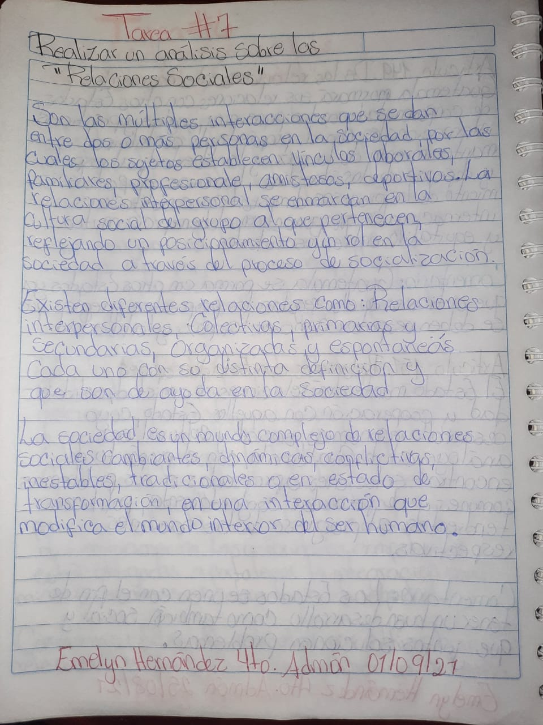
Emelyn Samara Hernández Nix Tarea 7 Sociología 4to. Admón. 01/09/2021

